Assignment Output: Facility Booking System Analysis

1. Business / Requirement / Scenario được chọn

Business name
FPTU HCM Multi-campus Facility Booking System

Scenario chọn để phân tích
Student creates a facility booking request, Admin approves or rejects the booking, then the system sends notification and allows check-in/check-out.

Mục tiêu hệ thống
Hệ thống hỗ trợ sinh viên, giảng viên và admin quản lý việc đặt phòng/lab/sân tại nhiều campus. Người dùng có thể chọn facility, chọn ngày, chọn slot, nhập mục đích sử dụng và gửi yêu cầu booking. Admin kiểm tra booking, duyệt hoặc từ chối. Sau khi booking được duyệt, user có thể check-in và check-out bằng hình ảnh.

2. Requirement Analysis

Actor chính
Actor | Vai trò
Student | Đặt phòng, xem lịch sử booking, check-in/check-out, gửi feedback
Lecturer | Đặt phòng phục vụ giảng dạy, theo dõi trạng thái booking
Facility Admin | Quản lý facility, slot, campus, duyệt/từ chối booking
System | Kiểm tra conflict, lưu dữ liệu, gửi notification

Functional Requirements
Mã | Requirement
FR01 | User đăng nhập vào hệ thống
FR02 | User xem danh sách facility theo campus/type
FR03 | User chọn ngày và slot để đặt facility
FR04 | System kiểm tra facility, slot, capacity và conflict booking
FR05 | User tạo booking request
FR06 | Admin duyệt hoặc từ chối booking
FR07 | System gửi notification cho user
FR08 | User check-in bằng hình ảnh
FR09 | User check-out bằng hình ảnh
FR10 | User xem booking history và booking statistics

Non-functional Requirements
Loại | Mô tả
Security | Sử dụng JWT Authentication
Maintainability | Tách Controller, Service, Repository rõ ràng
Reliability | Sử dụng transaction khi tạo/cập nhật booking
Scalability | Có thể mở rộng thêm campus, facility type, report
Usability | User nhận notification khi booking thay đổi trạng thái

3. Database Mapping theo source code và ERD

Các bảng chính
Table | Ý nghĩa
Users | Lưu thông tin user
Roles | Phân quyền user
Campus | Quản lý campus
FacilityType | Quản lý loại facility
Facility | Quản lý phòng/lab/sân
Slot | Quản lý khung giờ
FacilitySlot | Bảng trung gian giữa Facility và Slot
Booking | Lưu yêu cầu đặt phòng
Notification | Lưu thông báo cho user
Feedback | Lưu đánh giá của user
Checkin | Lưu thông tin check-in
Checkout | Lưu thông tin check-out

Business rule quan trọng trong source code
- BookingDate phải từ hôm nay trở đi.
- SlotNumber phải tồn tại.
- FacilityId phải tồn tại.
- NumberOfMember không được vượt quá Capacity của Facility.
- Một user không được đặt trùng cùng Facility + Date + Slot.
- Nếu slot đã có booking Approved thì không cho đặt thêm.
- Nếu slot có booking Pending/Conflict thì booking mới được tạo với status Conflict.
- Khi Admin approve một booking, các booking conflict khác có thể bị reject.
- Khi booking thay đổi trạng thái, hệ thống tạo Notification cho user.

4. Use Case Diagram

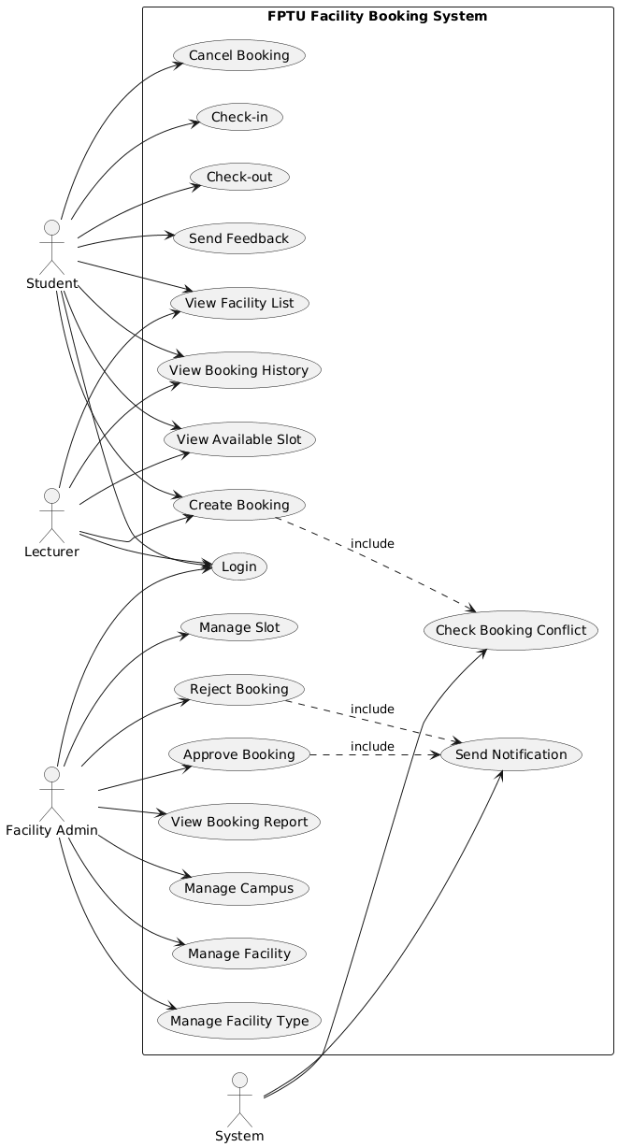

5. Class Diagram
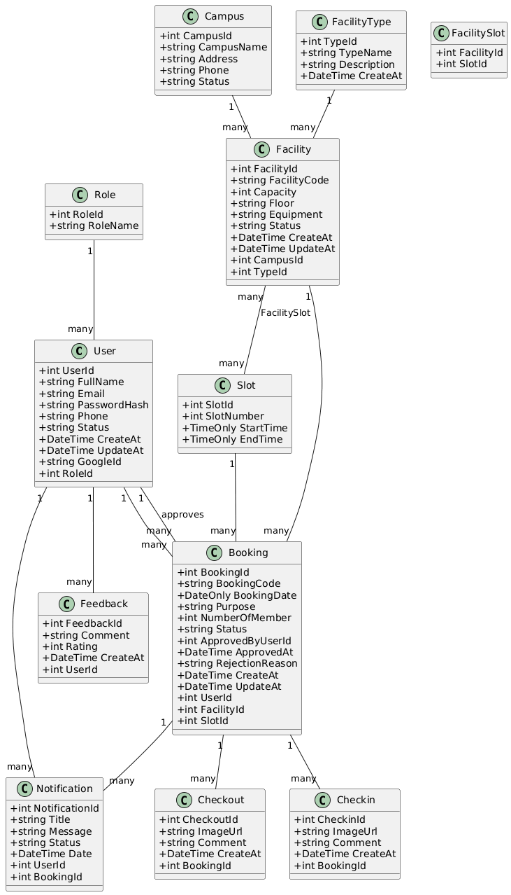

6. Sequence Diagram
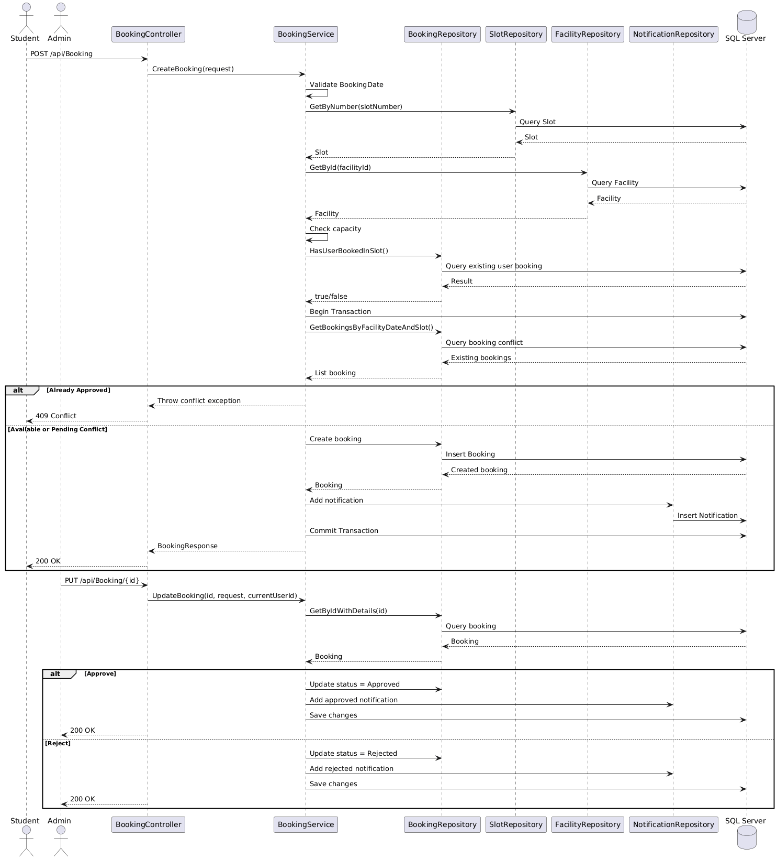

7. Package Diagram
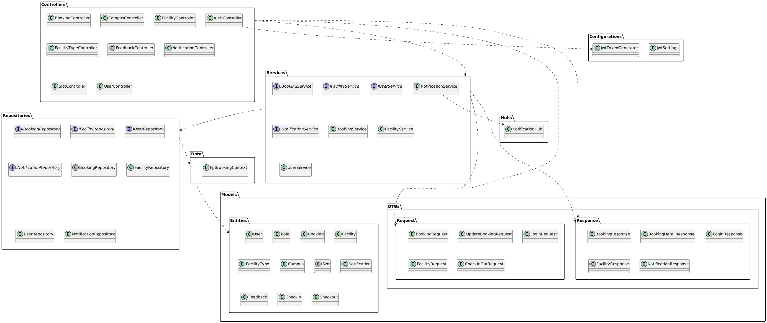

8. Source Code Template

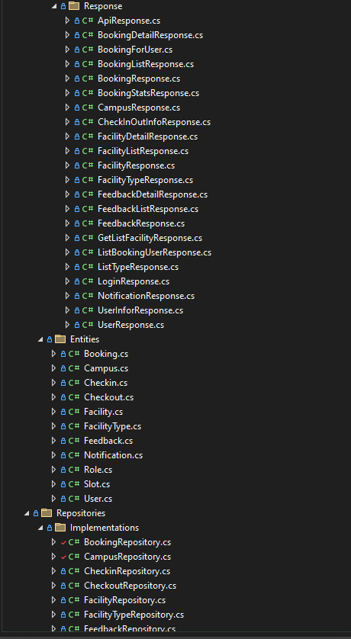
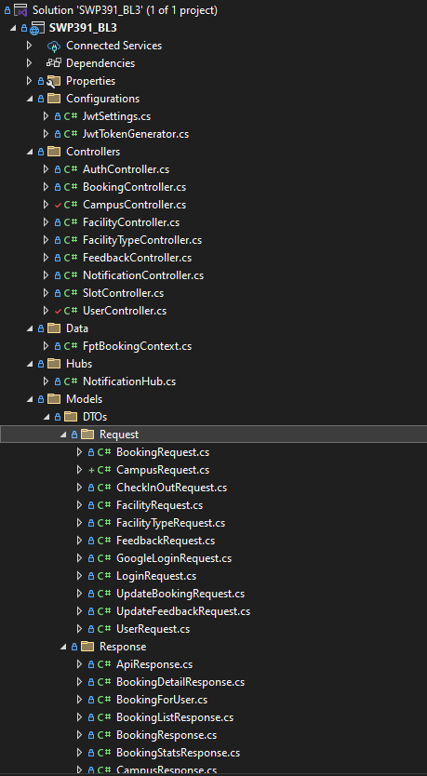
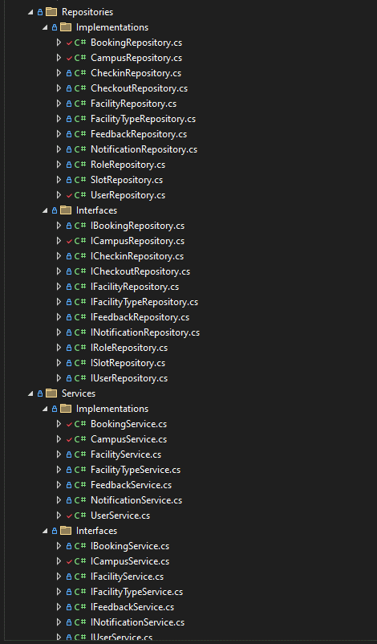
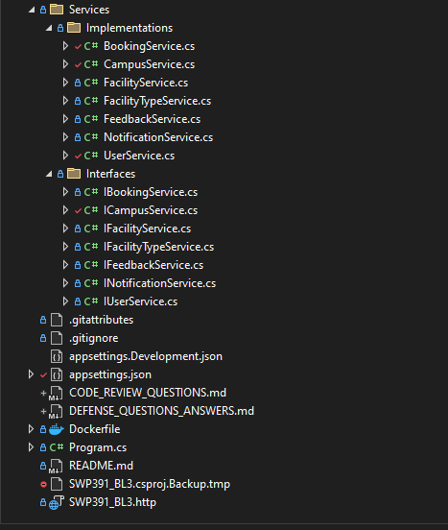

8.1 Entity Template: Booking.cs
public class Booking
{
public int BookingId { get; set; }
public string? BookingCode { get; set; }
public DateOnly? BookingDate { get; set; }
public string? Purpose { get; set; }
public int? NumberOfMenber { get; set; }
public string? Status { get; set; }
public int? ApprovedByUserId { get; set; }
public DateTime? ApprovedAt { get; set; }
public string? RejectionReason { get; set; }
public DateTime? CreateAt { get; set; }
public DateTime? UpdateAt { get; set; }
public int? UserId { get; set; }
public int? FacilityId { get; set; }
public int? SlotId { get; set; }
public virtual User? User { get; set; }
public virtual Facility? Facility { get; set; }
public virtual Slot? Slot { get; set; }
public virtual User? ApprovedByUser { get; set; }
public virtual ICollection<Notification> Notifications { get; set; } = new List<Notification>();
public virtual ICollection<Checkin> Checkins { get; set; } = new List<Checkin>();
public virtual ICollection<Checkout> Checkouts { get; set; } = new List<Checkout>();
}

8.2 Request DTO Template: BookingRequest.cs
public class BookingRequest
{
public DateOnly BookingDate { get; set; }
public string? Purpose { get; set; }
public int NumberOfMember { get; set; }
public int UserId { get; set; }
public int FacilityId { get; set; }
public int SlotNumber { get; set; }
}

8.3 Controller Template: BookingController.cs
[Route("api/[controller]")]
[ApiController]
public class BookingController : ControllerBase
{
private readonly IBookingService _bookingService;
public BookingController(IBookingService bookingService)
{
_bookingService = bookingService;
}
[HttpPost]
public IActionResult Create(BookingRequest request)
{
try
{
var result = _bookingService.CreateBooking(request);
return Ok(result);
}
catch (InvalidOperationException ex)
{
return Conflict(new { message = ex.Message });
}
catch (ArgumentException ex)
{
return BadRequest(new { message = ex.Message });
}
catch (Exception ex)
{
return StatusCode(500, new
{
message = "Lỗi hệ thống",
detail = ex.Message
});
}
}
[HttpPut("{id}")]
public IActionResult Update(int id, UpdateBookingRequest request, int currentUserId)
{
var result = _bookingService.UpdateBooking(id, request, currentUserId);
if (result == null) return NotFound("Booking not found");
return Ok(result);
}
[HttpPost("CheckIn/{bookingId}")]
public IActionResult CheckIn(int bookingId, [FromBody] CheckInOutRequest request)
{
if (bookingId != request.BookingId)
return BadRequest("BookingId không khớp");
if (request.ImageUrls == null || !request.ImageUrls.Any())
return BadRequest("Phải có ít nhất 1 hình ảnh");
var result = _bookingService.CheckIn(request);
return Ok(result);
}
[HttpPost("CheckOut/{bookingId}")]
public IActionResult CheckOut(int bookingId, [FromBody] CheckInOutRequest request)
{
if (bookingId != request.BookingId)
return BadRequest("BookingId không khớp");
if (request.ImageUrls == null || !request.ImageUrls.Any())
return BadRequest("Phải có ít nhất 1 hình ảnh");
var result = _bookingService.CheckOut(request);
return Ok(result);
}
}

8.4 Service Interface Template: IBookingService.cs
public interface IBookingService
{
BookingResponse CreateBooking(BookingRequest request);
BookingResponse UpdateBooking(int id, UpdateBookingRequest request, int currentUserId);
BookingResponse? GetBooking(int id);
bool DeleteBooking(int id);
CheckInOutInfoResponse CheckIn(CheckInOutRequest request);
CheckInOutInfoResponse CheckOut(CheckInOutRequest request);
}

8.5 Service Template: BookingService.cs

public class BookingService : IBookingService
{
private readonly IBookingRepository _bookingRepository;
private readonly ISlotRepository _slotRepository;
private readonly IFacilityRepository _facilityRepository;
private readonly INotificationRepository _notificationRepository;
private readonly FptBookingContext _context;
public BookingService(
IBookingRepository bookingRepository,
ISlotRepository slotRepository,
IFacilityRepository facilityRepository,
INotificationRepository notificationRepository,
FptBookingContext context)
{
_bookingRepository = bookingRepository;
_slotRepository = slotRepository;
_facilityRepository = facilityRepository;
_notificationRepository = notificationRepository;
_context = context;
}
public BookingResponse CreateBooking(BookingRequest request)
{
if (request.BookingDate < DateOnly.FromDateTime(DateTime.Now))
throw new ArgumentException("Ngày đặt phòng phải từ hôm nay trở đi");
var slot = _slotRepository.GetByNumber(request.SlotNumber);
if (slot == null)
throw new ArgumentException("Slot không tồn tại");
var facility = _facilityRepository.GetById(request.FacilityId);
if (facility == null)
throw new ArgumentException("Phòng không tồn tại");
if (request.NumberOfMember > facility.Capacity)
throw new InvalidOperationException("Số lượng người vượt quá sức chứa của phòng");
bool userAlreadyBooked = _bookingRepository.HasUserBookedInSlot(
request.UserId,
request.FacilityId,
request.BookingDate,
slot.SlotId
);
if (userAlreadyBooked)
throw new InvalidOperationException("User đã đặt lịch trong khung giờ này");
using var transaction = _context.Database.BeginTransaction();
try
{
var existingBookings = _bookingRepository
.GetBookingsByFacilityDateAndSlot(request.FacilityId, request.BookingDate, slot.SlotId);
var approvedBooking = existingBookings.FirstOrDefault(b => b.Status == "Approved");
if (approvedBooking != null)
throw new InvalidOperationException("Phòng này đã có booking được duyệt");
bool hasConflict = existingBookings.Any();
var booking = new Booking
{
BookingDate = request.BookingDate,
Purpose = request.Purpose,
NumberOfMenber = request.NumberOfMember,
UserId = request.UserId,
FacilityId = request.FacilityId,
SlotId = slot.SlotId,
Status = hasConflict ? "Conflict" : "Pending",
CreateAt = DateTime.Now,
UpdateAt = DateTime.Now
};
var created = _bookingRepository.Create(booking);
created.BookingCode = "BK" + created.BookingId.ToString("D4");
var notification = new Notification
{
Title = "Đặt phòng thành công, chờ duyệt",
Message = $"Bạn đã tạo booking #{created.BookingCode}",
Status = "Unread",
Date = DateTime.Now,
UserId = created.UserId,
BookingId = created.BookingId
};
_notificationRepository.Add(notification);
transaction.Commit();
return new BookingResponse
{
BookingId = created.BookingId,
BookingCode = created.BookingCode,
BookingDate = created.BookingDate,
Purpose = created.Purpose,
NumberOfMember = created.NumberOfMenber,
Status = created.Status,
FacilityCode = created.Facility?.FacilityCode ?? "N/A",
SlotNumber = slot.SlotNumber,
HasConflict = hasConflict,
ConflictingBookingCount = existingBookings.Count
};
}
catch
{
transaction.Rollback();
throw;
}
}
}

8.6 Repository Interface Template: IBookingRepository.cs
public interface IBookingRepository
{
Booking Create(Booking booking);
Booking? GetByIdWithDetails(int id);
bool Update(Booking booking);
bool Delete(int id);
bool HasUserBookedInSlot(
int userId,
int facilityId,
DateOnly bookingDate,
int slotId
);
List<Booking> GetBookingsByFacilityDateAndSlot(
int facilityId,
DateOnly bookingDate,
int slotId
);
}

8.7 Repository Template: BookingRepository.cs
public class BookingRepository : IBookingRepository
{
private readonly FptBookingContext _context;
public BookingRepository(FptBookingContext context)
{
_context = context;
}
public Booking Create(Booking booking)
{
_context.Bookings.Add(booking);
_context.SaveChanges();
return booking;
}
public Booking? GetByIdWithDetails(int id)
{
return _context.Bookings
.Include(b => b.User)
.Include(b => b.Facility)
.Include(b => b.Slot)
.FirstOrDefault(b => b.BookingId == id);
}
public bool HasUserBookedInSlot(int userId, int facilityId, DateOnly bookingDate, int slotId)
{
return _context.Bookings.Any(b =>
b.UserId == userId &&
b.FacilityId == facilityId &&
b.BookingDate == bookingDate &&
b.SlotId == slotId &&
b.Status != "Cancelled" &&
b.Status != "Rejected"
);
}
public List<Booking> GetBookingsByFacilityDateAndSlot(int facilityId, DateOnly bookingDate, int slotId)
{
return _context.Bookings
.Where(b =>
b.FacilityId == facilityId &&
b.BookingDate == bookingDate &&
b.SlotId == slotId &&
b.Status != "Cancelled" &&
b.Status != "Rejected"
)
.ToList();
}
public bool Update(Booking booking)
{
_context.Bookings.Update(booking);
return _context.SaveChanges() > 0;
}
public bool Delete(int id)
{
var booking = _context.Bookings.Find(id);
if (booking == null) return false;
_context.Bookings.Remove(booking);
return _context.SaveChanges() > 0;
}
}

9. Workflow Summary
1. User login
2. User views facility list
3. User selects facility, date, slot and number of members
4. System validates date, slot, facility and capacity
5. System checks duplicate booking and booking conflict
6. If valid, system creates booking with Pending or Conflict status
7. System creates notification
8. Admin reviews booking
9. Admin approves or rejects booking
10. System updates booking status
11. System sends notification to user
12. If approved, user can check-in and check-out with image evidence

